UI修改
患者端：

前两行的字再放大点，突出显示

前面的去掉，文字放大突出，底下的话筒红色变成和背景颜色一样的统一的蓝色

添加图片的加号显示形式改成朋友圈相机的样式

患者端：
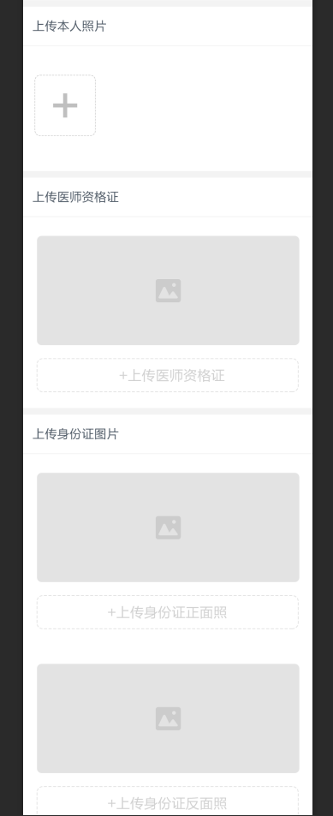

问题：王总觉得医生端的注册页面有些太长了，医生一直往下拉都看不完
想要把上传照片这个可以两个合成一行

